Как бороться с комарами.
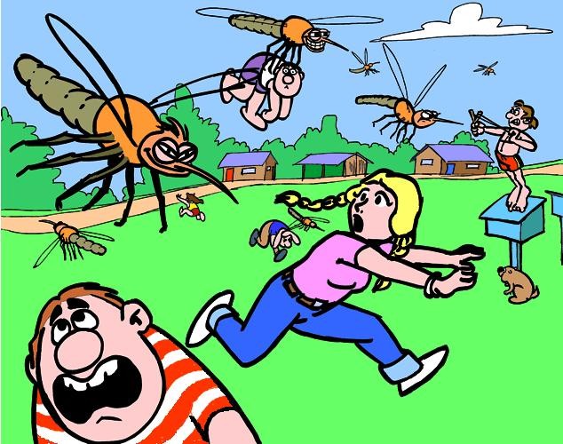
Комары по-настоящему опасны и оставляют мучительный зуд. Кровь сосут лишь особи женского пола, готовясь к откладыванию яиц. Протеины крови необходимы комарихам, для того чтобы отложить как можно больше яиц. Для взрослого здорового человека не опасны даже 500 укусов комара. А для аллергика и 1 укус может вызвать тяжелую аллергическую реакцию и даже летальный исход.
Что делать после укуса?
1. Сделать после укуса крепкий раствор пищевой соды и периодически обрабатывать зудящее место.
2. Смазывать укусы спиртовой настойкой календулы, борным спиртом, томатным соком.
3. Сделать холодную примочку.
4. При множественных укусах принять антигистаминное средство.
5. В походной аптечке или на даче непременно следует держать антигистаминный препарат, фенистил или фукорцин (снимают зуд и даже устраняют ожоги крапивы ).
Народные методы при укусах комаров:
1. Обработать сметаной или кефиром.
2. Приложить к месту укуса лист черемухи или подорожника.
3. Смазать пораженное место бальзамом « Звездочка ».

Хорошего семейного отдыха вам!

